Projet LU2IN002 - 2023-2024
Numéro du groupe de TD/TME : 9

Nom : Abou Karroum | Nom : Chakma
Prénom : Tamer | Prénom : Emma
N° étudiant : 21205421 | N° étudiant : 21205161

Schéma UML des classes vision fournisseur (dessin “à la main” scanné ou photo acceptés)
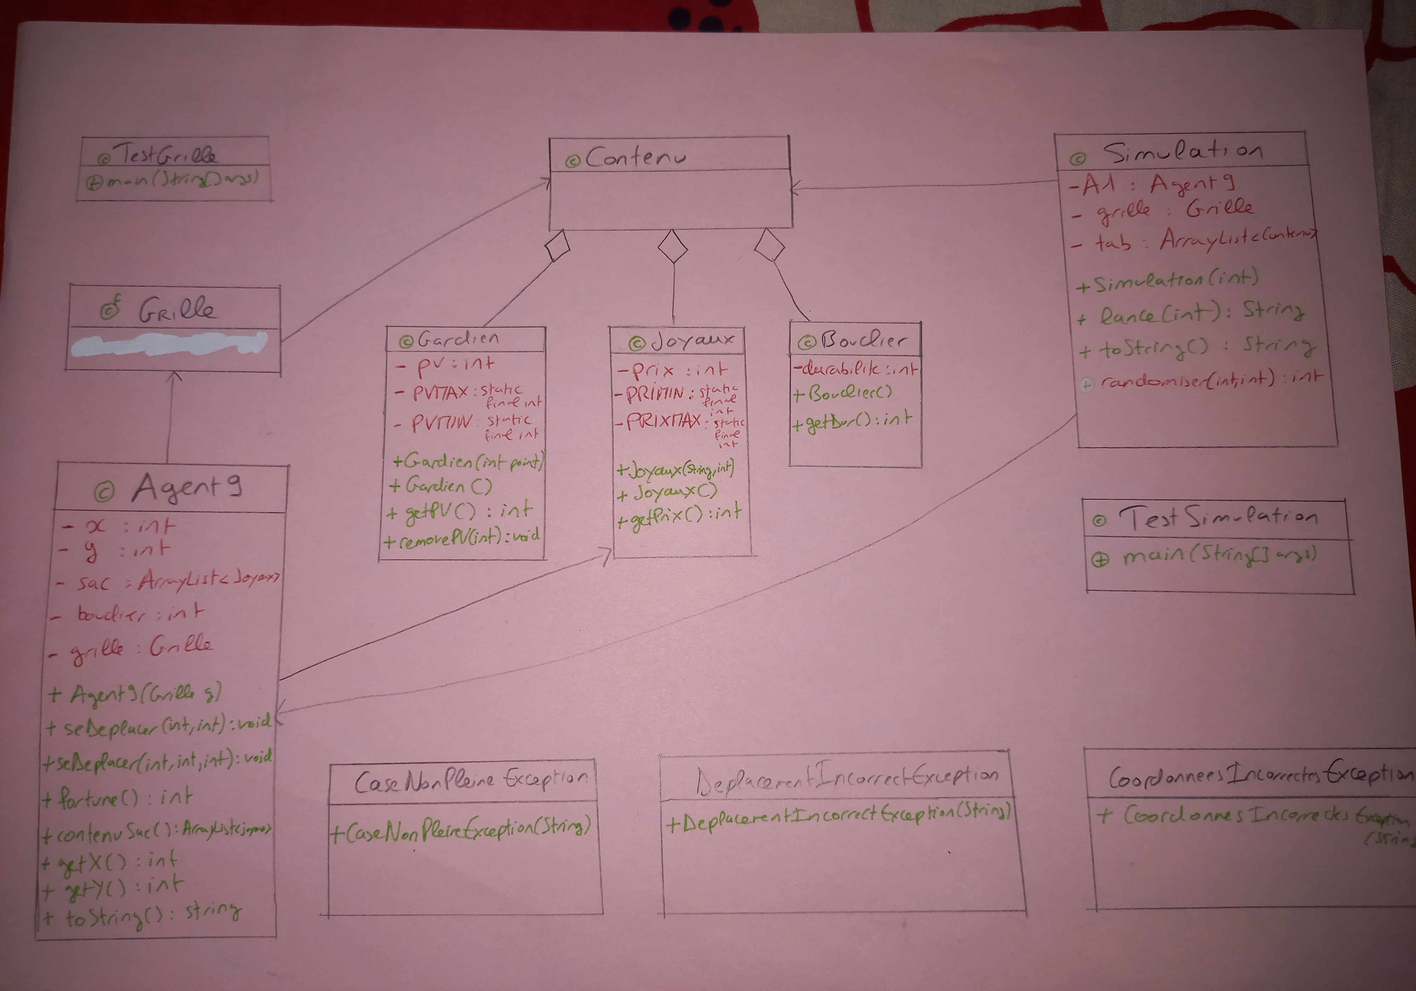

Checklist des éléments utilisés: | Nom(s) des classe(s) correspondante(s)
Classe contenant un tableau ou une ArrayList | Simulation, Agent9, TestGrille
Classe avec membres et méthodes statiques | Joyaux : “PRIXMIN, PRIMAX”
Classe abstraite et méthode abstraite | /
Interface | /
Classe avec un constructeur par copie ou clone() | Gardien, Joyaux
Définition de classe étendant Exception | DeplacementIncorrectException,  CoordonneesIncorrectesException,  CaseNonPleineException
Gestion des exceptions | TestGrille, TestSimulation
Utilisation du pattern singleton | /

Copier / coller vos classes et interfaces à partir d'ici :

public class Joyaux extends Contenu{
private int prix;
private static final int PRIXMIN = 1;
private static final int PRIXMAX = 9000;

public Joyaux(String s,int prix){
super(s,1);
if (prix>PRIXMAX){
this.prix=PRIXMAX;
}else if(prix<PRIXMIN){
this.prix=PRIXMIN;
}else{
this.prix=prix;
}

}

public Joyaux(){
this("Diamant",4000);
}

public int getPrix(){
return prix;
}

}

public class Gardien extends Contenu{
private int pv;
private static final int PVMAX = 200;
private static final int PVMIN = 0;

public Gardien(int point){
super("Gardien",1);
if(point>PVMAX){
this.pv = PVMAX;
}
else if(point<PVMIN){
this.pv = PVMIN;
}
else{
this.pv = point;
}

}

public Gardien(){
this(100);
}

public int getPV(){
return this.pv;
}

public void removePV(int point){
this.pv -= point;
}

}

public class Agent9{

private int x;
private int y;

private ArrayList<Joyaux> sac;
private int bouclier;

private final Grille grille;

public Agent9(Grille g){
this.x=0;
this.y=0;
this.sac= new ArrayList<Joyaux>();
this.bouclier=0;
this.grille=g;
}

public void seDeplacer(int xnew, int ynew) throws DeplacementIncorrectException,CoordonneesIncorrectesException,CaseNonPleineException{

if (!grille.sontValides(xnew,ynew)){
throw new DeplacementIncorrectException("x ou y hors case");
}else{

if (!grille.caseEstVide(x,y)){
System.out.println(grille.getCase(xnew,ynew));
Contenu c= grille.getCase(xnew,ynew);

if (c instanceof Joyaux){
this.x=xnew;
this.y=ynew;
sac.add((Joyaux)c);
grille.videCase(x,y);
}else if(c instanceof Bouclier){
this.bouclier+= ((Bouclier)c).getDur();
grille.videCase(xnew,ynew);
}else{
if (this.bouclier>0){
this.bouclier-=1;

}else{
sac.clear();
this.x=xnew;
this.y=ynew;
}
}
}else{
this.x=xnew;
this.y=ynew;
}

}
}

public void seDeplacer(int xnew,int ynew, int f) throws DeplacementIncorrectException, CoordonneesIncorrectesException,CaseNonPleineException{

if (!grille.sontValides(xnew,ynew)){
throw new DeplacementIncorrectException("x ou y hors case");
}else{

if (!grille.caseEstVide(xnew,ynew)){

Contenu c= grille.getCase(xnew,ynew);

if (c instanceof Joyaux){
sac.add((Joyaux)c);
grille.videCase(xnew,ynew);
this.x=xnew;
this.y=ynew;
}else if(c instanceof Bouclier){
this.bouclier+= ((Bouclier)c).getDur();
grille.videCase(xnew,ynew);
}else{
if (((Gardien)c).getPV()<=f){
grille.videCase(x,y);
}else{
if (this.bouclier>0) {
this.bouclier-=1;
}else{
sac.clear();
}
((Gardien)c).removePV(f);
}
}
}else{
this.x=xnew;
this.y=ynew;
}

}
}

public int fortune(){

int fortune=0;

for (Joyaux j: sac){
fortune+= j.getPrix();
}

return fortune;
}

public ArrayList<Joyaux> contenuSac(){

String s="Contenu du Sac:\n";

for (int i=0;i<sac.size();i++){
s+="joyaux "+i+": Prix: "+ sac.get(i).getPrix()+"\n";
}

s+="Nombre: "+sac.size();

System.out.println(s);

return sac;

}

public int getX(){ return this.x;}

public int getY(){ return this.y;}

public String toString(){

String s="Agent:\n Contenu du Sac:\n";

for (int i=0;i<sac.size();i++){
s+="joyaux "+i+": Prix: "+ sac.get(i).getPrix()+"\n";
}

s+="Nombre: "+sac.size()+"\n";
s+="Fortune: "+this.fortune()+"\n";
s+="Bouclier: "+this.bouclier+"\n";

return s;
}
}

public class CaseNonPleineException extends Exception{

public CaseNonPleineException(String s){
super("CaseNonPleineException: "+s);
}

}

public class CoordonneesIncorrectesException extends Exception{

public CoordonneesIncorrectesException(String s){
super("CoordonneesIncorrectesException: "+s);
}
}

public class DeplacementIncorrectException extends Exception{

public DeplacementIncorrectException(String s){
super("DeplacementIncorrectException: "+s);
}

}

public class TestGrille {

/**
* @param args
*/
public static void main(String[] args) {
// Exemple de création de Grille
Grille t = new Grille(4,5);

// Grille initiale : elle est vide
t.affiche(2);

// Informations sur la Grille
System.out.println("Informations sur la grille:\n"+t);

// On créé un Contenu en donnant son nom et sa quantité
Contenu e1 = new Joyaux("Cepe",5);

// tentative de mauvais placement:
try {
t.setCase(7,41,e1);
System.out.println("Ajout de " +e1+" valide !");
}
catch (CoordonneesIncorrectesException e) {
System.out.println("Erreur: "+e.getMessage());
}

// placement correct sur la Grille
try {
t.setCase(2,3,e1);
System.out.println("Ajout de " +e1+" valide !");
}
catch (CoordonneesIncorrectesException e) {
System.out.println("Erreur: "+e.getMessage());
}

// Affichage de la Grille avec les Contenus ajoutés
t.affiche(6);
// Informations sur la Grille
System.out.println("Informations sur la grille:\n"+t);

// Contenu d'une case:
try {
System.out.println("Dans la case (1,4): "+t.getCase(1,4));
System.out.println("Liste de tous les Contenus présents actuellement:");
}
catch (CoordonneesIncorrectesException e) {
System.out.println("Erreur: "+e.getMessage());
}

try{
Agent9 A1= new Agent9(t);
A1.seDeplacer(2, 3);
ArrayList<Joyaux> tmp= A1.contenuSac();
System.out.println(A1.fortune());

}catch (DeplacementIncorrectException e){
System.out.println(e.getMessage());
}catch (CaseNonPleineException e){
System.out.println(e.getMessage());
}catch (CoordonneesIncorrectesException e) {
System.out.println("Erreur: "+e.getMessage());
}

ArrayList<Contenu> liste = t.lesContenus();
for (Contenu r : liste) {
System.out.println(r);
}

t.affiche(6);
}

}

public class Simulation {

private Agent9 A1;
private final Grille grille;
private ArrayList<Contenu> tab;

public Simulation(int m) {

this.grille= new Grille(10,10);

for (int i=0;i<m;i++){

try {
if (Math.random()<0.1){
Contenu g= new Gardien(Simulation.randomiser(10,100));
this.grille.setCase(Simulation.randomiser(0,20),Simulation.randomiser(0,20),g);
}else{
if (Math.random()<0.1){
Contenu b= new Bouclier();
this.grille.setCase(Simulation.randomiser(0,20),Simulation.randomiser(0,20),b);
}else{
Contenu j= new Joyaux("wow", Simulation.randomiser(5,100));
this.grille.setCase(Simulation.randomiser(0,20),Simulation.randomiser(0,20),j);
}
}
}catch (CoordonneesIncorrectesException e){
i-=1;
}
}

this.A1= new Agent9(this.grille);
}

public String lance(int nbEtapes){

int i;
String logs="";

for (i=0;i<nbEtapes;i++){

try{
System.out.println(i);
if (Math.random()<0.3){
this.A1.seDeplacer(A1.getX()+Simulation.randomiser(-1,1 ), A1.getY()+Simulation.randomiser(-1,1 ), Simulation.randomiser(10, 100));
}else{
this.A1.seDeplacer(A1.getX()+Simulation.randomiser(-1,1 ), A1.getY()+Simulation.randomiser(-1,1 ));
}

System.out.println(this.toString());
logs+="Etape "+i+":\n"+this.toString()+"\n\n\n";
Thread.sleep(50);

}catch (DeplacementIncorrectException e){
i-=1;
}catch (CoordonneesIncorrectesException e){
i-=1;
}catch (CaseNonPleineException e){
i-=1;
}catch (InterruptedException e){
System.out.println(e.getMessage());
}

}
return logs;
}

public String toString(){

String s= this.grille.toString() +"\n\n"+ this.A1.toString();

return s;
}

private static int randomiser(int min,int max){
return (int)(Math.random()*(max-min+1))+min;
}

}

public class TestSimulation{

public static void main(String[] args) throws IllegalArgumentException {

try {
if (args.length == 0) {
throw new IllegalArgumentException("Aucun fichier spécifié");
}

Simulation sim= new Simulation(100);
BufferedWriter writer= new BufferedWriter(new FileWriter(new File(args[0])));
String logs=sim.lance(50);
writer.write(logs);
writer.close();
} catch (IOException e) {
System.out.println("Erreur d'ouverture: "+args[1]);
} catch (IllegalArgumentException e) {
System.out.println("Erreur: Ajouter un fichier en paramètre");
}

}

}

public class Bouclier extends Contenu{

private int durabilite;

public Bouclier(){

super("Bouclier",1);
this.durabilite= (int)(Math.random()*3)+1;

}

public int getDur(){
return this.durabilite;
}

}

